С-1 Подготовка и проведение интерактивного занятия для родителей.
Тема: «Восприятие информации»
Вид интерактивного урока: игра.
Эффективная технология: наглядная, проект.
Цель: повышение педагогической культуры родителей, пополнение арсенала их знаний по вопросу воспитания ребёнка.
Задачи:
- профилактика неверных действий по отношению к детям со стороны родителей;
- формирование взаимопонимания между родителями и детьми.

Игра «Паровозик»
Добрый день, уважаемые родители! Я рада нашей встречи, сегодня хочу провести с вами одно упражнение, которое поможет нам сделать некоторые выводы о восприятии людьми информации, окружающего мира, о том, как эти выводы можно учитывать в нашем общении с детьми. В этом нам поможет игра «Паровозик»
Демонстрация шаблонов вагонов.
Ведущий: Посмотрите, пожалуйста. Видите ли вы отличия в этих рисунках? (ответ: «Нет»)
Ведущий: Вы правы, они идентичны. А теперь давайте оживим эти вагоны: 1. добавьте окна (друг к другу подглядывать нельзя) и рисуем сами. А теперь украсьте их. Напишите три пожелания своим детям.
Посмотрите на свой вагончик, нравится ли вам, что у вас получилось. (Ответы).
Сравните свой вагончик с другими, если среди них похожие.
ВЫВОДЫ:
Какие выводы вы можете сделать?
- Мы, взрослые люди, при одинаковых условиях воспринимаем мир, информацию по-разному, точно так же индивидуально воспринимают их и дети.
- Поэтому даже в одной семье дети отличаются по своему характеру и отношению к окружающему миру.
- Эту индивидуальность необходимо учитывать в нашем ежедневном воспитании наших детей и никогда не сравнивать их с другими.
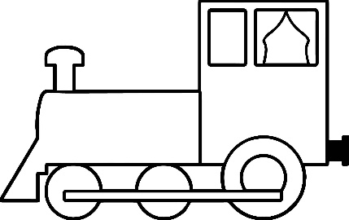
Ведущий: А теперь наш состав мы отправим по школьной жизни с Вашими добрыми пожеланиями.
